[青岛大学附属医院论文图片现重叠问题，学术不端疑云笼罩](https://mp.weixin.qq.com/s?__biz=MzkzMTg3NjkyMQ==&mid=2247488593&idx=1&sn=270ea5b5f9fdad01cd738b8c47ceb183&chksm=c338183bdbcf3dc45e1d9861dd042cbc46dd41d96c01684a6d5d16fb6d42f85702930a1b8e4b&scene=126&sessionid=1743958532)

科卫队[科研卫士](javascript:void(0);)2025-04-06 22:55:47中国香港



专注科研诚信，营造良好科研氛围



Science Technology

**1**

**“论文信息”**

2019 年 7 月 11 日，青岛大学附属医院 Xu Xiaoyan 研究团队，在BioMed research international上发表的题为“VEGF Induce Vasculogenic Mimicry of Choroidal Melanoma through the PI3k Signal Pathway”的研究论文，被质疑与其他研究出现图片重叠。

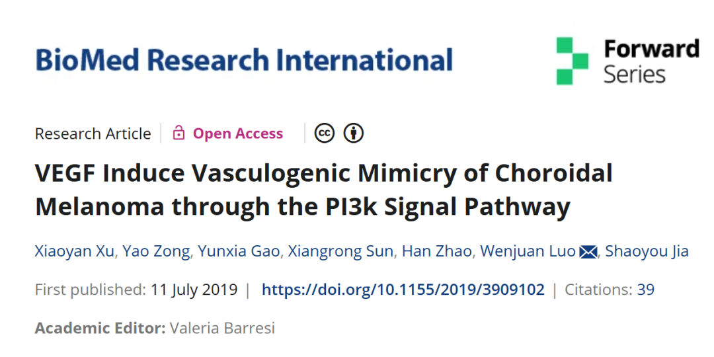

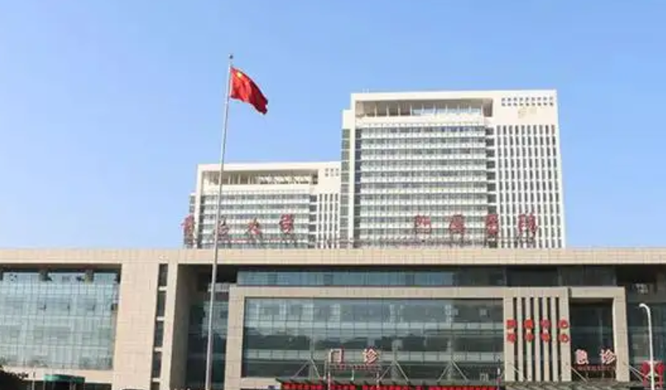

**2**

**“论文质疑”**

该文章于2025年3月在Pubpeer上被读者质疑：文章与其他研究出现图片重叠。

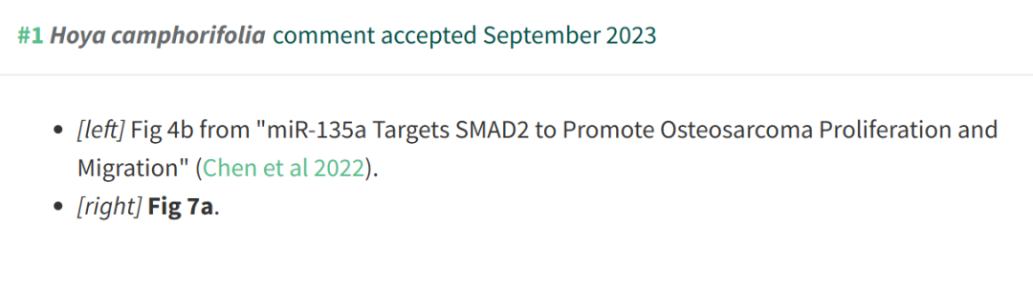

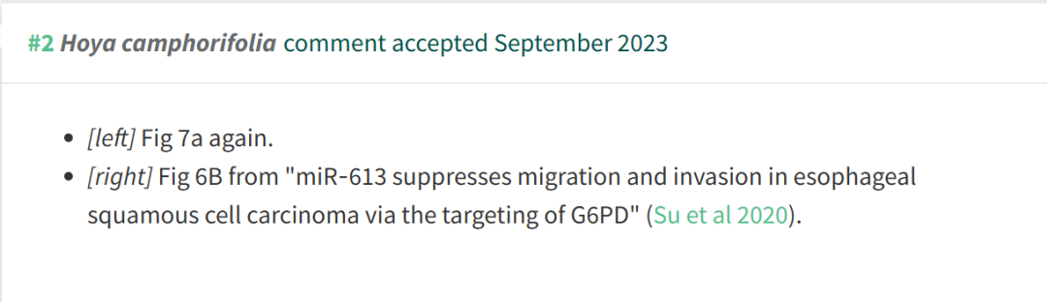

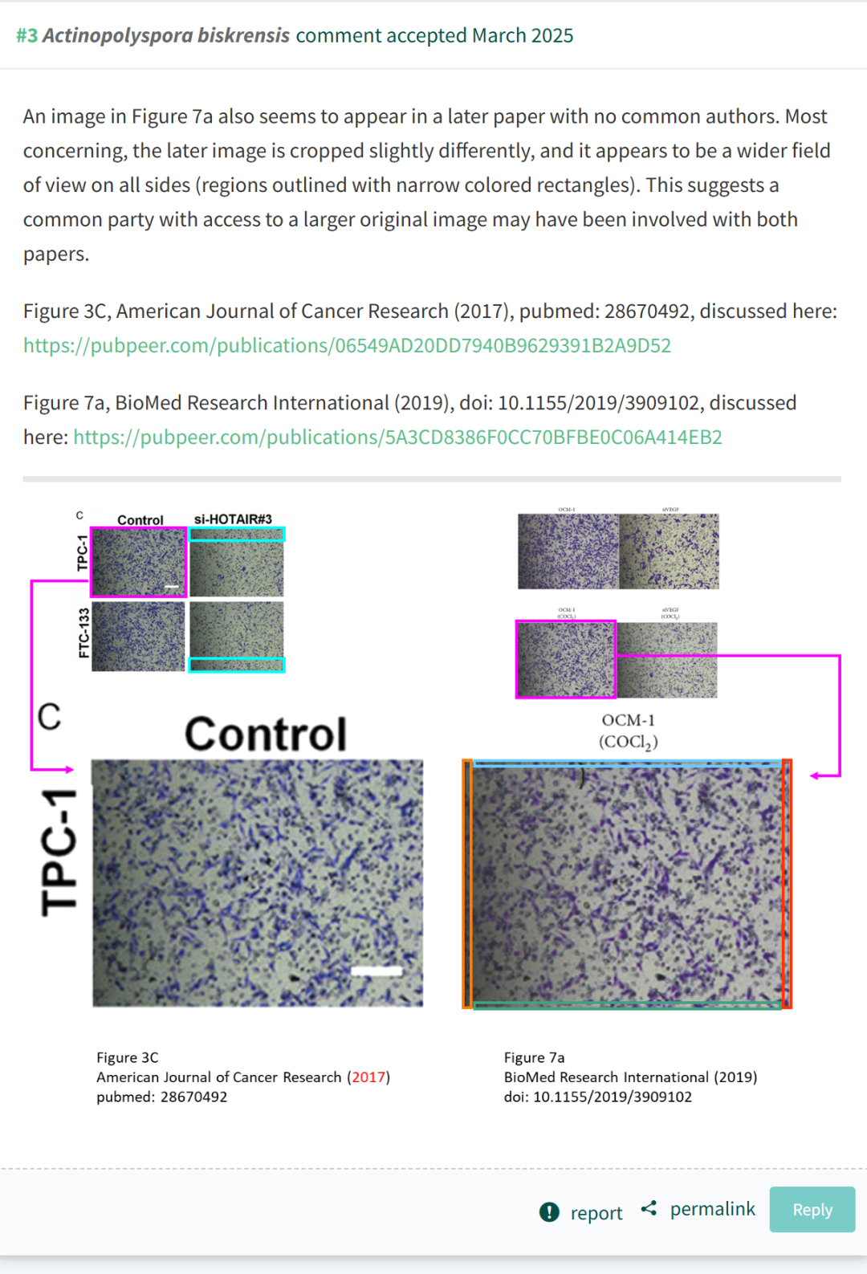

**参考文献：**

https://pubpeer.org/publications/5A3CD8386F0CC70BFBE0C06A414EB2

声明：质疑信息来源于Pubpeer，提及人名均为音译对于文章内容的真实性、完整性、及时性本公众号不做任何保证或承诺，仅供读者参考









Science Technology



**欢迎关注“科研卫士”公众号**

**扫一扫添加好友**

